Задания муниципального этапа олимпиады по географии
9 класс
Тур 1
1. На рисунке показано положение Земли относительно направления солнечных лучей. Буквами А, Б, С обозначены точки на земной поверхности. Какой из графиков правильно показывает соотношение между интенсивностью инсоляции и положением точек на поверхности Земли?
А. 1  Б. 2  В. 3  Г. 4 | 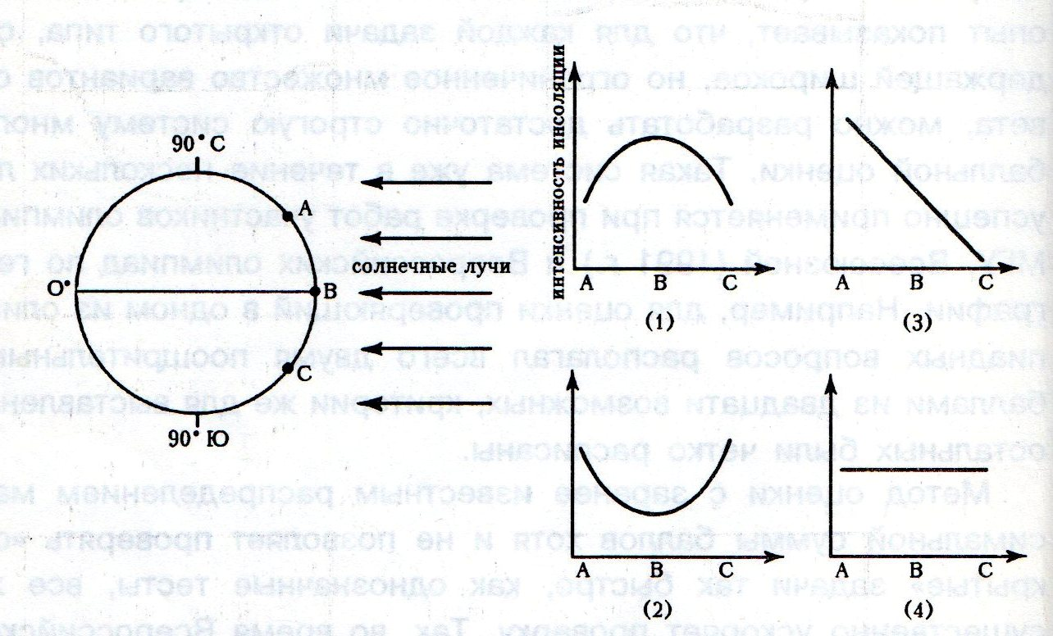
2. В 1642-1642 годах голландский мореплаватель открыл Новую Зеландию, Фиджи, часть побережья Северной и Западной Австралии, определил, что Австралия является единым массивом суши и назвал её Новой Голландией. Назовите имя первооткрывателя.
А. ВиллемЯнсзон
Б. Абел Тасман
В. Луис Торрес
Г. Джон Дейвис
3. Непременной чертой ландшафта этих природных зон материков являются постройки термитов – термитники. Это глиняные постройки конической формы. Высота термитников часто значительно выше человеческого роста. Глина термитников тверда как кирпич, чтобы наблюдать за термитами пришлось бы пробивать стенку термитника топором. В какой природной зоне можно встретить такие постройки?
А. саванн
Б. пустынь
В. степей
Г. экваториальных лесов
4. Крайняя северная точка материка Южная Америка расположена:
А. южнее экватора
Б. южнее северного тропика
В. в южном полушарии
Г. в восточном полушарии
5. В растительном мире арктических пустынь можно наблюдать:
А. изогнутость и скрученность деревьев
Б. стланики, образующие заросли
В. мозаичную распространенность лишайников
Г. чередование луговых и пастбищных угодий
6. На рисунке показана отраслевая структура промышленности одного из субъектов РФ, определите этот субъект
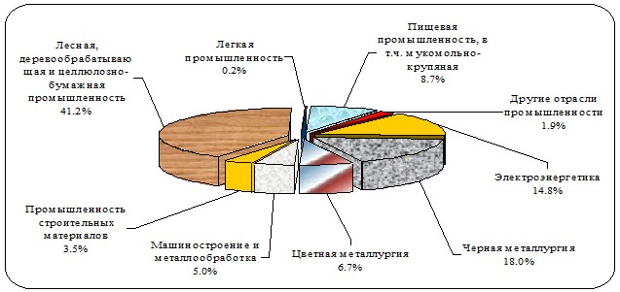
А. Нижегородская область
Б. Республика Хакасия
В. Республика Карелия
Г. Мурманская область
7. Определите, какой субъект Российской федерации имеет максимальную долю городского населения:
А. Тульская область
Б. Республика Коми
В. Республика Тыва
Г. Московская область
8. Киришская, Конаковская, Рефтинская…Где созданы эти электростанции:
А. в районах потребления, вблизи крупных городов
Б. в районах добычи нефти
В. на реках
Г. В районах добычи газа
9. Четыре из пяти перечисленных признаков характеризуют один из экономических районов России, пятый указан неверно. Определив район, исключите неверный признак.
А. крупные лесозаготовки
Б. наличие незамерзающих портов
В. добыча олова
Г. добыча медно-никелевых руд
Д. выращивание сои
10. Через какой из перечисленных пунктов не может пройти груз, следуя Волго-Балтийским водным путем из Астрахани в Санкт-Петербург.
А. Ярославль
Б. Тверь
В. Нижний Новгород
Г. Самара
11. Укажите, к какому субъекту относится данная этническая структура населения
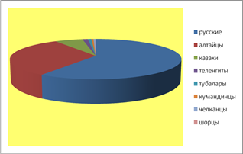
А. Омская область
Б. Алтайский край
В. Томская область
Г. Республика Алтай
12. В каком из вариантов субъекты не имеют общей границы:
А. Челябинская и Оренбургская обл.
Б. Липецкая и Калужская обл.
В. Вологодская и Кировская обл.
Г. Пензенская и Тамбовская обл.
13. Назовите отрасль, предприятия которой являются наиболее распространенными на территории Новгородской области
А. машиностроение
Б. лесная
В. пищевая
Г. легкая
14. Укажите неправильную пару субъект – федеральный округ:
А. Белгород – Центральный
Б. Екатеринбург – Уральский
В. Казань – Приволжский
Г. Астрахань – Южный
15. Ведущими признаками понятия «географическое разделение труда» являются:
А. концентрация и специализация
Б. концентрация и обмен
В. концентрация и специализация и обмен
Г. специализация и обмен
16. Совокупность предприятий, производящих однородную продукцию или оказывающих однородные услуги, называется….
17. Города миллионеры РФ в основном расположены в Европейской части России, назовите самый южный из них.
18. Выберите из списка топоним, не относящийся в РФ: Карабаш, Орша, Нерюнгри, Абакан, Калуга, Орск.
19. Найдите ошибку в перечислении лесоизбыточных регионов: Кировская обл., Архангельская обл., Ненецкий АО, Иркутская обл., Красноярский край, Амурская обл.
20. Одними из наиболее значимых показателей, характеризующих работу транспорта являются грузооборот и пассажирооборот, какой из видов транспорта занимает лидирующие позиции по грузообороту?
21. В приведённом тексте вычеркните лишнее: «Граница между Европой и Азией имеет протяжённость около 5,1 тыс. км. Эта граница – условная линия – проходит от (Карского, Баренцева) моря, по (восточному, западному) склону Уральских гор, на юге – вдоль рек (Урал, Эмба) до Каспийского моря до устья реки Кумы, а затем вдоль этой реки и (северной границы Кавказа, Кумо-Манычской впадины) до (Азовского, Чёрного) морей.
22. Установите соответствие между климатическими поясами и сформировавшимися в их пределах природными зонами:
А. экваториальный 1 саванны и редколесья
Б. субэкваториальный 2 пустыни и полупустыни
В. тропический 3 жестколистные вечнозелёные леса и кустарники
Г.субтропический 4 влажные леса
23. В каких муниципальных районах находятся крайние точки Новгородской области. Назовите их.
24. В приведённом тексте вычеркните лишнее и определите о какой отрасли идет речь: «Эта отрасль получила свое развитие в России в начале 20-го века, основные центры расположены на западе, в ней занято всего 4% населения, часть предприятий ориентированы на сырьевую базу, часть на потребителя и возможности экспорта продукции….От уровня развития данной отрасли зависит обороноспособность страны и возможности конкуренции на мировом рынке».
25. Определите, о каком субъекте России идет речь, и укажите две крупных железнодорожных магистрали, которые пересекают ее территорию:
Площадь территории 362 тыс. км², население около 800 тысяч человек. Отрасли специализации промышленности: горнодобывающая (золото, уголь), деревообрабатывающая, машиностроение. Государственная граница проходит по судоходной реке (назовите).
Тур 2
Задание 1
Изучив карту, ответьте на вопросы:
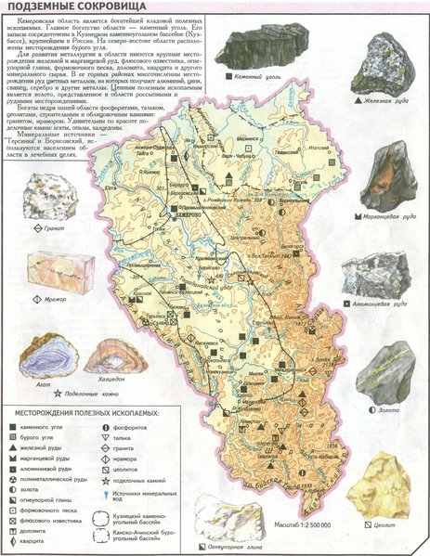
- Какие ресурсы являются наиболее значимыми для данного региона?
- Какие отрасли промышленности развиты на этой территории и имеют перспективы для развития?
- Что является ограничивающим фактором для развития данного региона?
Задание 2
В некоторых регионах России динамика численности населения в последнее десятилетие XX века сменилась на противоположную, чем это можно объяснить.
Задание 3
Чаще всего, говоря о России мы называем ее Европейской страной, в то время как большая часть государства расположена в Азии. А как вы думаете Россия европейская страна или азиатская? Приведите свои доводы.
Задание 4
Самолёт вылетел из огромного города на западе нашей страны и взял курс на восток. Под крылом расстилалась всхолмлённая моренными отложениями равнина, сменившаяся зелёными полями и лесами, прорезанными многочисленными лентами рек. Вдоль одной такой мощной, с желтоватыми водами реки, самолёт летел довольно долго.
Постепенно ландшафт стал меняться, равнина пошла как бы волнами и вскоре под стальными крыльями проплыли сглаженные, округлые горные вершины, покрытые лесом. Дымились многочисленные заводские трубы.
Вдруг резким скачком, картина вновь изменилась: потянулась бесконечная ровная поверхность, затемнённая пятнами леса, поблёскивая зеркалами озёр, мутнеющая топью болот.
Но вскоре глазам лётчика предстала другая картина. Густой лес покрывал тёмной скатертью склоны возвышенностей, идущих амфитеатром; на юге белыми облачками вырисовывались вершины горных кряжей.
Потом под лучами солнца внизу заблестело обширное озеро, покоящееся в крутых берегах, а затем вновь потянулись леса. Здесь раскинулось множество горных хребтов, то совсем низких, то высоких, то целиком одетых лесом, то с голыми и округлыми вершинами.
Вот под самолётом зашумели холодные морские волны, прорезанные группой скалистых островов, а потом снова море на тысячу километров!
Наконец, на горизонте показалась тёмная полоса довольно низкого берега, и через час-другой самолёт уже нёсся над сушей, постепенно вновь набирая высоту. Миновав высокие конусы курящихся вулканов, самолёт круто повернул на юг и вскоре спустился в городе, расположенном на морском берегу. Перелёт протяжением в несколько тысяч километров был завершён.
На какой широте летел самолёт?
Какие географические объекты были видны под крылом самолёта?
Задание 5.
Вставьте в текст пропущенные слова: «Это страна ………….вторая по численности населения в мире, расположена на полуострове ………. и занимает удобное ЭГП. ЭГП страны удобно, так как страна омывается водами…………...океана, что способствует развитию внешне-экономических связей и торговле с соседними странами. Соседями государства являются….. Столица…….., а самый крупный город…….».

